Layout

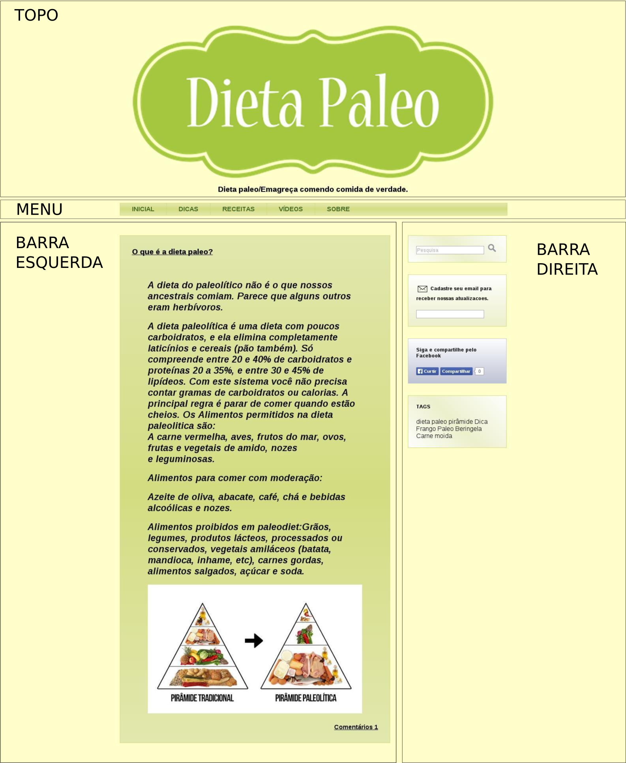

O layout é baseado e 2 colunas. A coluna da esquerda apresenta o conteúdo principal do site, como artigos, imagens, vídeos, etc. A coluna da direita fica reservadas para widgets, como caixa de pesquisa, botões sociais, nuvem de tags, etc. Basicamente temos: topo, menu, coluna esquerda e coluna direita, um layout simples mas que funciona muito bem.

Página Inicial

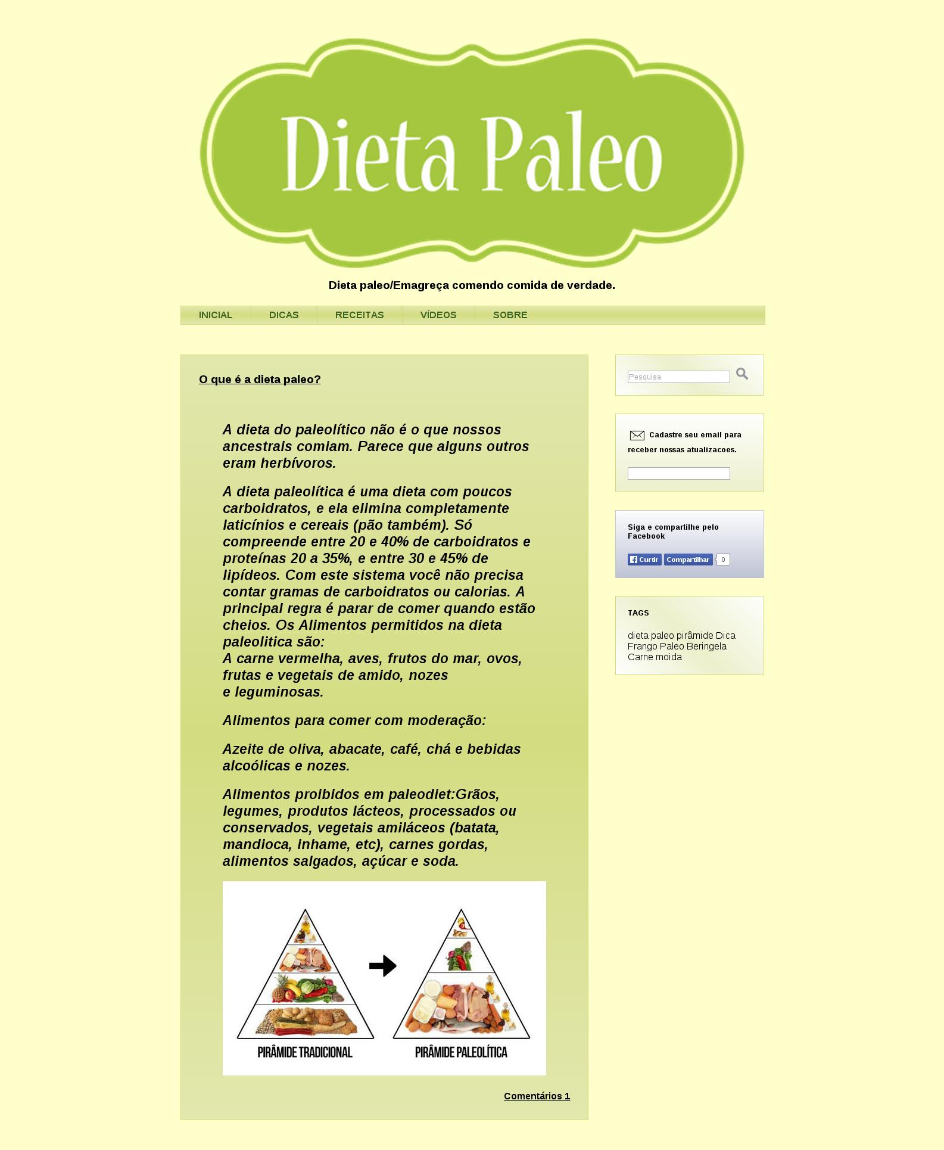

Página que o visitante visualiza ao acessar o website. Essa página é destinada a apresentar ao usuário o assunto central do website.

Página Dicas

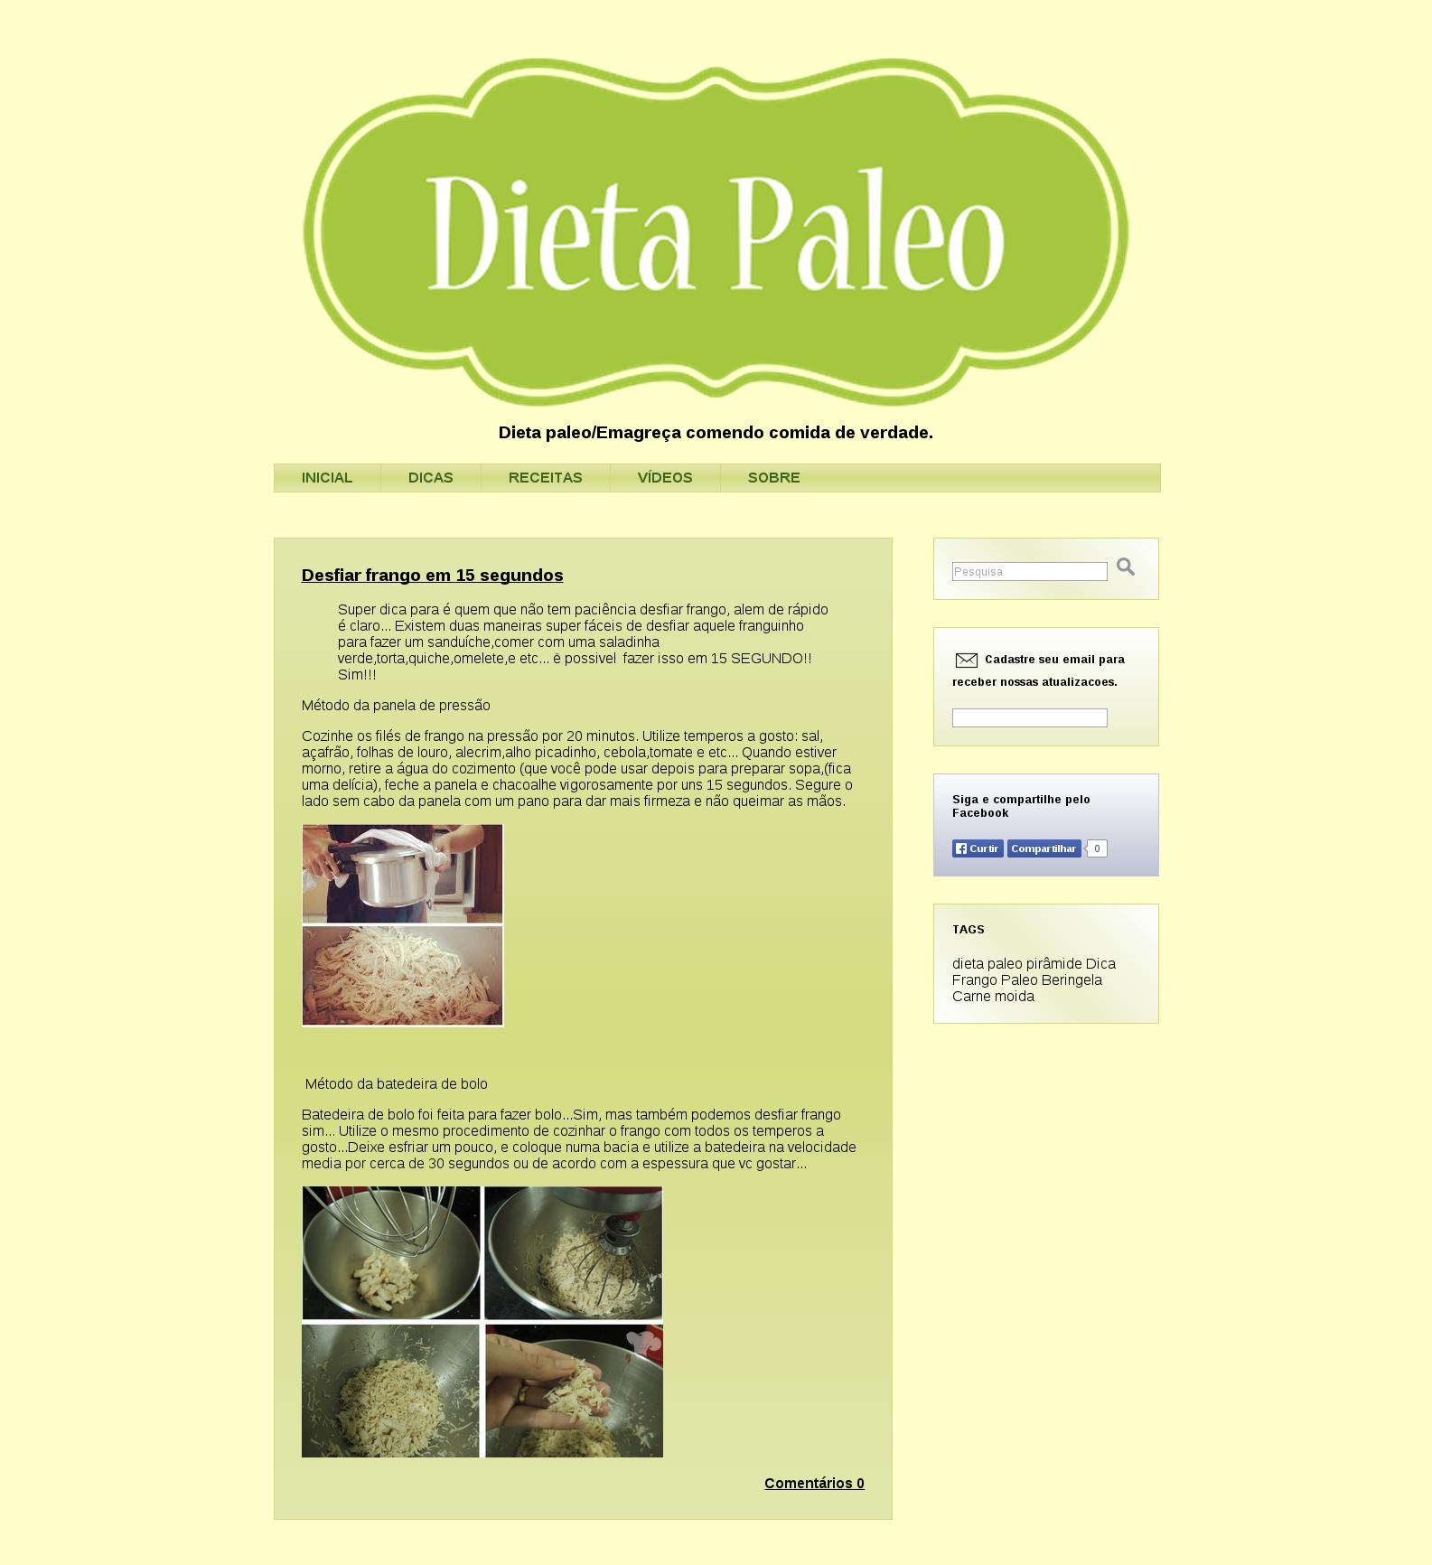
Página contendo dicas úteis para o dia a dia.

Página Receitas

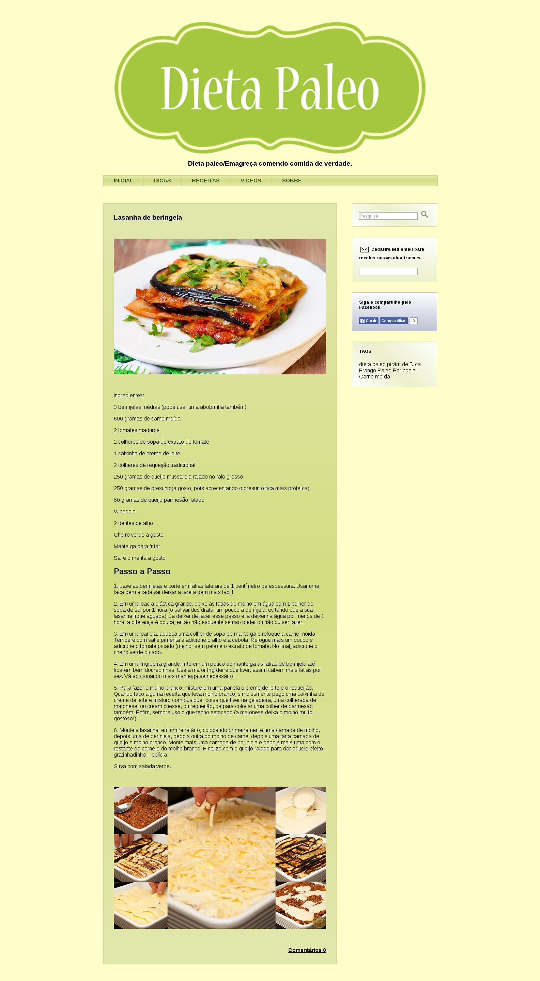

Página com receitas deliciosas para quem segue a dieta paleolítica.

Página Vídeos

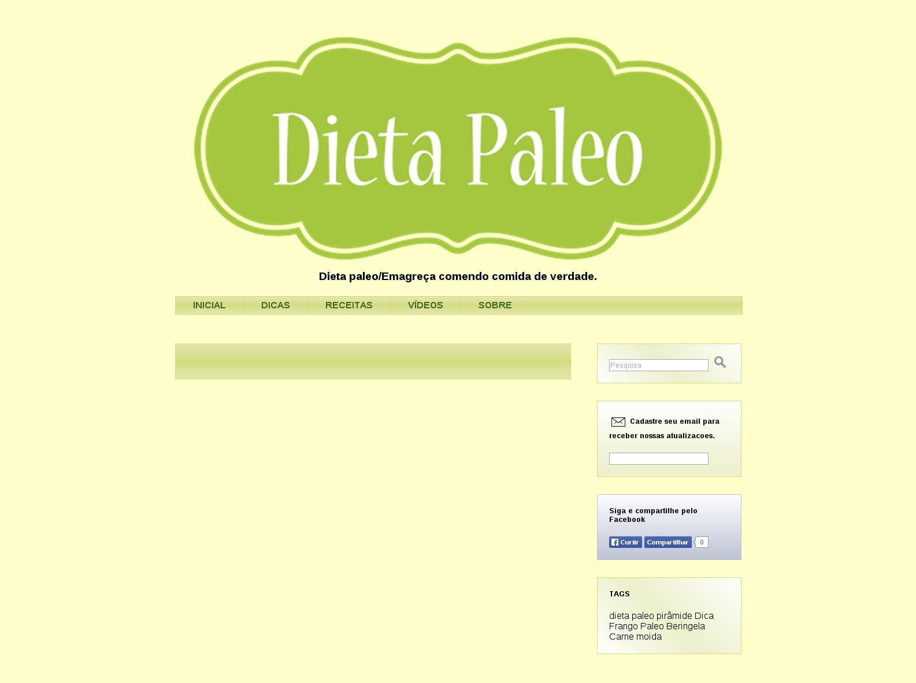

Página que conterá vídeos sobre a dieta paleo.

Página Sobre
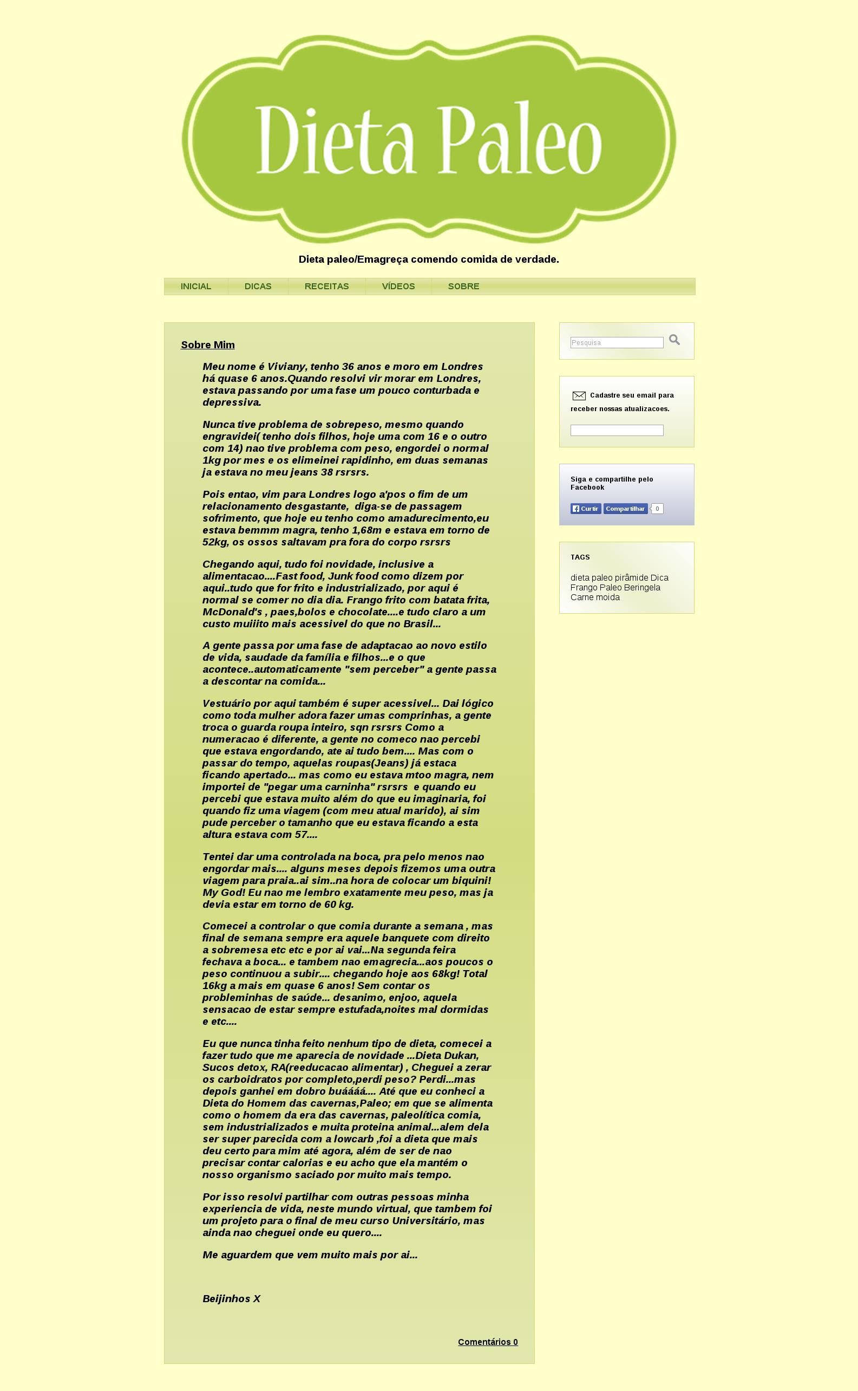
A página “Sobre” contém informações sobre a autora e a finalidade do website. Nessa página o uzuário fica sabendo melhor qual a idéia principal do website, assim como o objetivo de tal projeto ter sido feito.

